Sedma Božja zapovijed
Metodička preporuka za sedmi razred
Katarina Pučar

OŠ KV C.7.1.
Učenik analizira i prosuđuje čovjekovo ponašanje u svjetlu Deset Božjih zapovijedi.
OŠ KV C.7.2.
Učenik analizira i uočava kako kršćanska slika o dostojanstvu čovjeka utječe na vrednote suvremenoga društva i njegove osobne vrednote.
OŠ KV C.7.3.
Učenik analizira i objašnjava pojam čovjekovoga dostojanstva i savjesti u monoteističkim religijama i svjetonazorima.
OŠ KV A.7.1.
Učenik u svjetlu vjere otkriva vlastito dostojanstvo, vrijednost i ulogu te objašnjava ulogu vjere u rješavanju napetosti i sukoba među ljudima.

Osobni i socijalni razvoj
osr A.3.1. Razvija sliku o sebi.
osr A.3.3. Razvija osobne potencijale.
osr B.3.2.Razvija komunikacijske kompetencije i uvažavajuće odnose s drugima.
osr C.3.2. Prepoznaje važnost odgovornosti pojedinca u društvu.

Motivacija
Učenike se podsjeća na basnu o cvrčku i mravu.
Može ih se potaknuti da je sami prepričaju ili je zajedno poslušati na videu koji se nalazi na poveznici: https://youtu.be/C9f2HrvdyV8
Vjeroučitelj postavlja poticajna pitanja:
Kakve osobine u basni ima cvrčak?
Kakav je mrav?
S kim bi se lakše poistovjetili?
Koja je pouka basne?
Kao uvod u današnju Božju zapovijed želimo istražiti što o važnosti rada piše u Bibliji…

Zadatak za učenike
Pročitajte biblijski tekst 2 Sol 3, 6 – 12 i u bilježnicu ispišite što u Bibliji piše o radu.

Zapovijedamo vam, braćo, u ime Gospodina Isusa Krista da se klonite svakoga brata što živi neuredno i ne po predaji koju primiste od nas. Ta sami znate kako nas treba nasljedovati.
Jer dok bijasmo među vama, nismo živjeli neuredno: ničiji kruh nismo badava jeli, nego smo u trudu i naporu noću i danju radili da ne bismo opteretili koga od vas.
Ne što ne bismo imali prava, nego da vam sebe damo za uzor koji ćete nasljedovati.
Doista, dok bijasmo u vas, ovo vam zapovijedasmo: Tko neće da radi, neka i ne jede!
A čujemo da neki od vas žive neuredno: ništa ne rade, nego dangube. Takvima zapovijedamo i zaklinjemo ih u Gospodinu Isusu Kristu: neka s mirom rade i svoj kruh jedu.

Predavanje
Vjeroučitelj iznos osnovne podatke o sedmoj Božjoj zapovijedi:
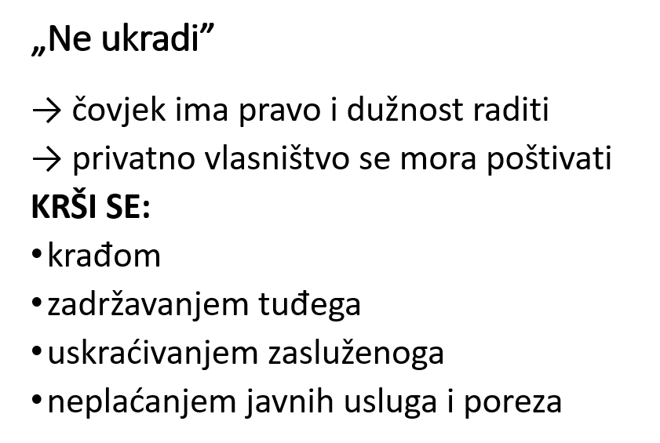

Aktualizacija
Učenici procjenjuju razne vrste ponašanja prema težini
 | Teška krađa | Srednje teška krađa | Manja krađa | Nije krađa
„Švercanje“ u tramvaju.
Prepisivanje domaćih zadaća.

Pobjeći iz frizerskog salona nakon šišanja bez plaćanja.
Ilegalno „skidanje“ filmova s interneta.

Neisplaćivanje plaće radnicima.

Posuditi od prijatelja olovku i nikada mu je ne vratiti.

